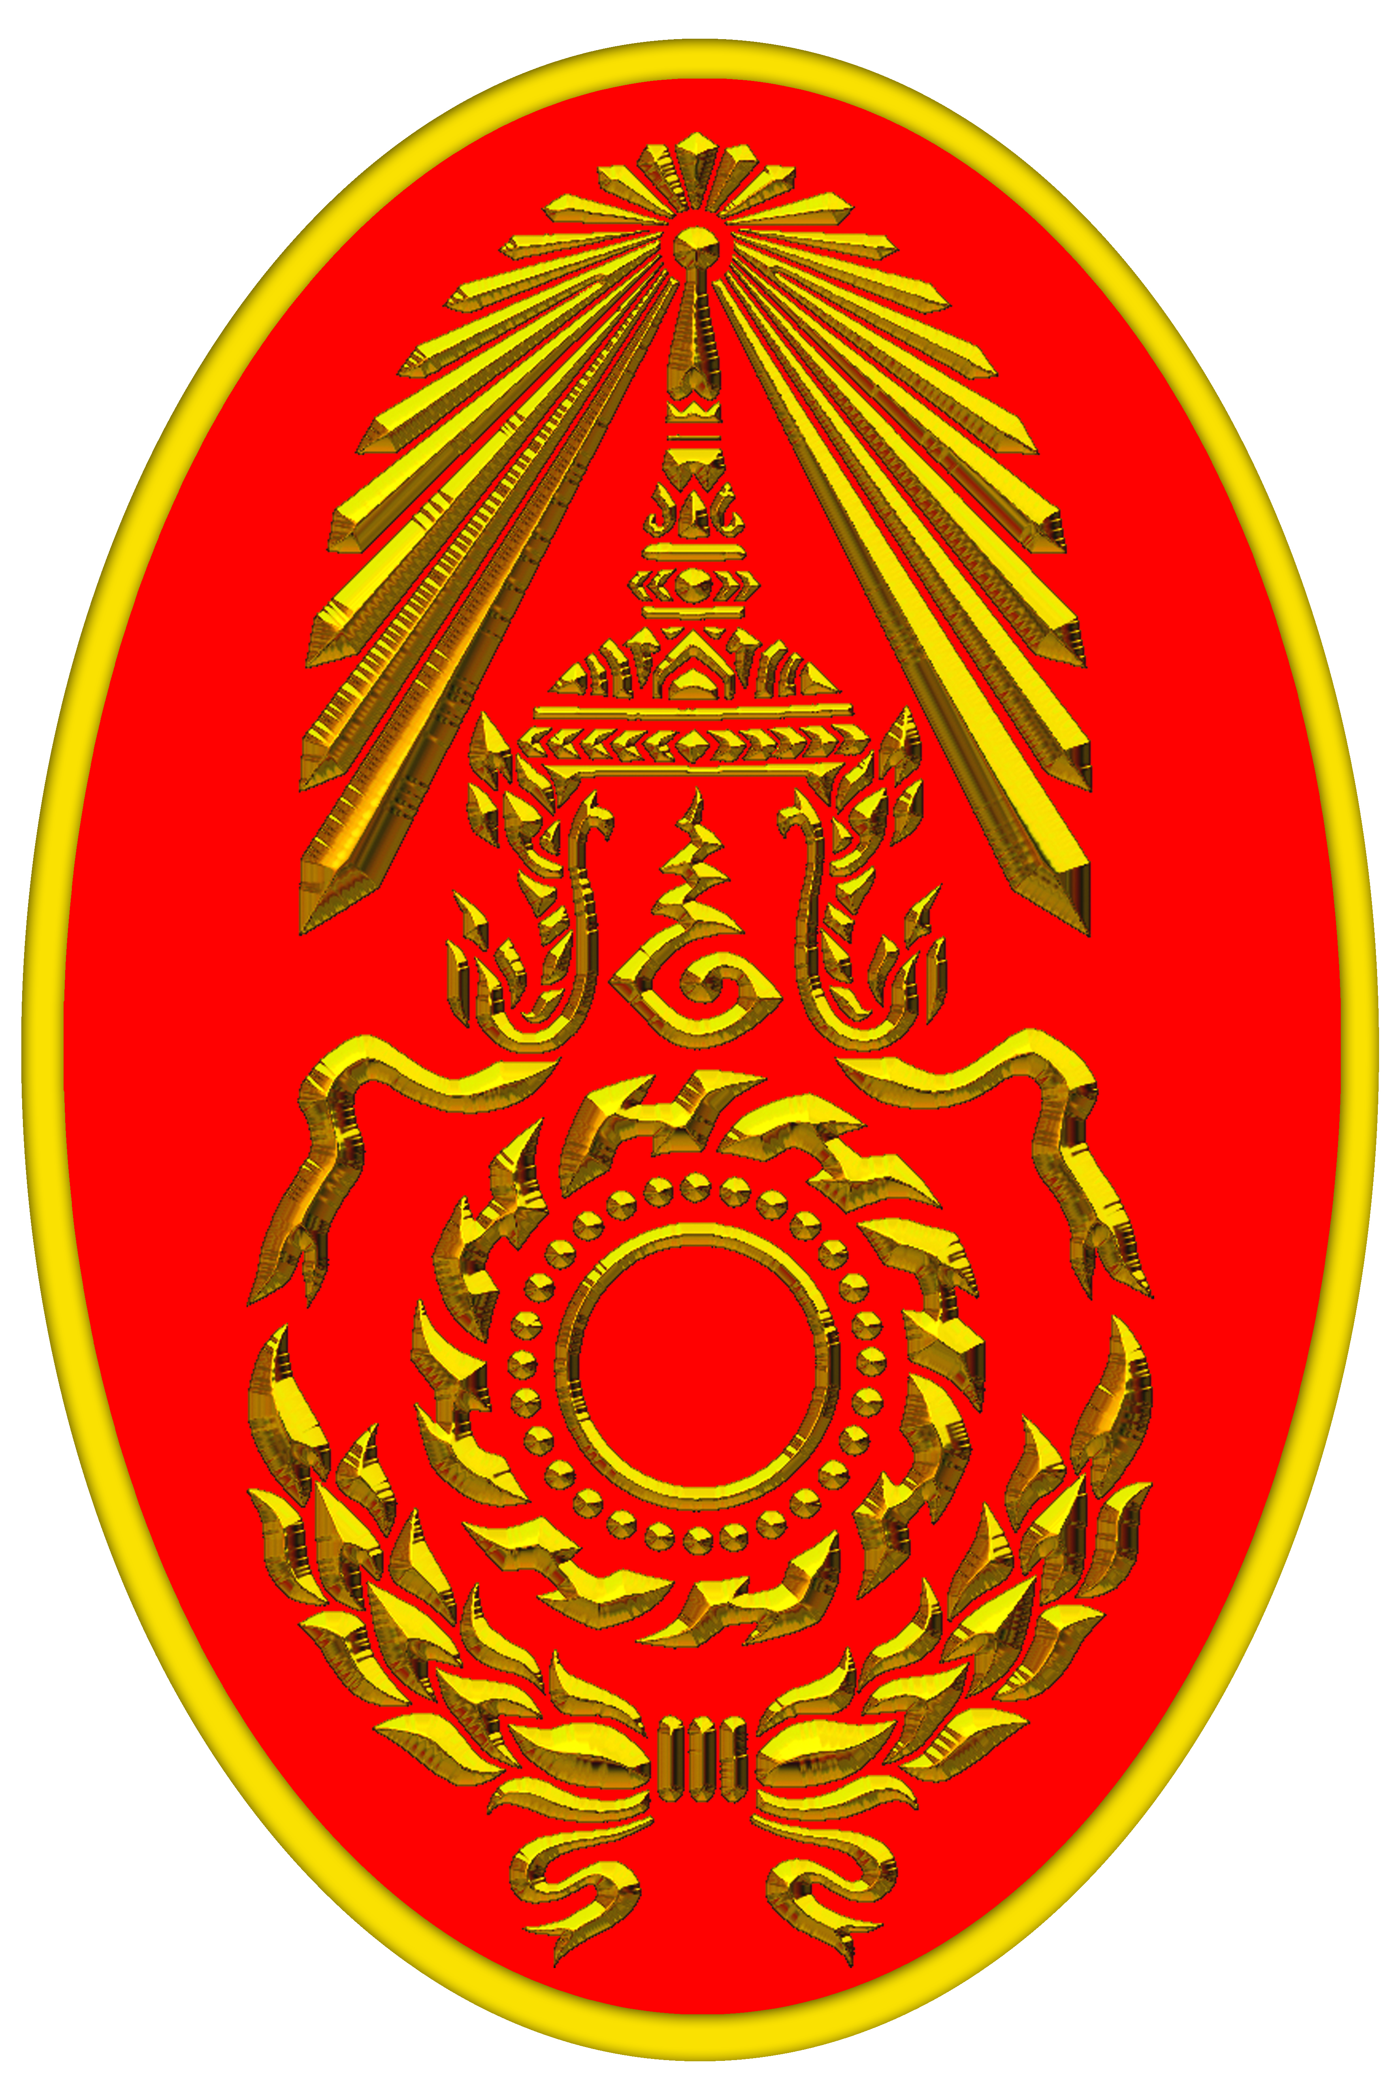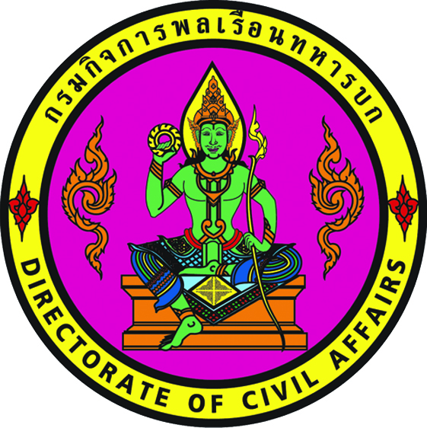

-สำเนาคู่ฉบับ-

ผอ.กปส.สจว.กร.ทบ.

**บทความประชาสัมพันธ์**

**โดยกองประชาสัมพันธ์ สำนักจิตวิทยา กรมกิจการพลเรือนทหารบก**

ฉบับที่ / ๒๕๕๙

วันที่ กันยายน ๒๕๕๙

**รำลึกพระมหากรุณาธิคุณ สมเด็จพระมหิตลาธิเบศร อดุลยเดชวิกรม พระบรมราชชนก**

**“พระบิดาแห่งการแพทย์แผนปัจจุบัน” ๒๔ ก.ย.๕๙ “วันมหิดล”**

**วันที่ ๒๔ กันยายน เป็นวันคล้ายวันสวรรคตของสมเด็จพระมหิตลาธิเบศร อดุลยเดชวิกรม พระบรมราชชนก (กรมหลวงสงขลานครินทร์) พระผู้ได้รับการถวายพระสมัญญาภิไธยจากแพทย์และประชาชนทั่วไปว่า “พระบิดาแห่งการแพทย์แผนปัจจุบันของไทย”**

          ด้วยพระราชกรณียกิจที่ได้ทรงบำเพ็ญแก่วงการแพทย์ และการสาธารณสุขของประเทศไทยมาตลอดระยะเวลา ๑๒ ปีนั้น ได้เสริมสร้างความเป็นปึกแผ่นให้แก่โรงเรียนแพทย์ ทรงปรับปรุงการศึกษาแพทย์ พยาบาล และปรับปรุง ร.พ.ศิริราช ทรงเป็นผู้แทนรัฐบาลสยามทำความตกลงกับมูลนิธิร็อกกี้เฟลเลอร์ ซึ่งมูลนิธิได้ให้ความช่วยเหลือโดยส่งศาสตราจารย์มาจัดหลักสูตรและปรับปรุงการสอนให้ทุนอาจารย์ไทยไปศึกษาต่อในต่างประเทศ ส่งอาจารย์พยาบาลเข้ามาช่วยปรับปรุงหลักสูตรและช่วยเรื่องการสอนในโรงเรียนพยาบาล เพื่อผลิตแพทย์ให้เป็นไปอย่างมีประสิทธิภาพ อันเป็นการวางรากฐานแก่การแพทย์ในด้านการสาธารณสุข ทรงร่วมในการพิจารณาพระราชบัญญัติการแพทย์ พ.ศ. ๒๔๖๖ โดยทรงแก้ไขข้อขัดข้องและความขัดแย้งต่าง ๆ จนลุล่วงไปด้วยดี ทำให้กฏหมายฉบับนี้เป็น "กฏหมายทางการแพทย์ฉบับแรก" ที่ประกาศใช้ ทรงส่งเสริมการมารดาและทารกสงเคราะห์ และทรงช่วยอบรมแพทย์สาธารณสุขมณฑล ทางวิชาการทรงดำริจะสร้างโรงเรียนสาธารณสุข พระราชทานทุนการศึกษาแก่ ทันตแพทย์ การประมง จ้างครูต่างประเทศ ทรงวางรากฐานการศึกษาทางวิทยาศาสตร์การแพทย์และวิทยาศาสตร์พื้นฐาน โดยสร้างคณาจารย์วิทยาศาสตร์พื้นฐานรุ่นแรกของประเทศ การวางหลักสูตรวิทยาศาสตร์และแพทย์ การก่อสร้างอาคารและจัดหาวัสดุ อุปกรณ์การค้นคว้าวิจัยการจัดหาหอพักนักศึกษา เพื่อให้เจริญพัฒนาก้าวหน้าทัดเทียมอารยประเทศ

ในปี พ.ศ. ๒๔๙๓ หลังจากที่สมเด็จพระมหิตลาธิเบศร อดุลยเดชวิกรม พระบรมราชชนก ได้ทิวงคต คณะแพทยศาสตร์ศิริราชพยาบาล บรรดาศิษย์เก่าศิริราช ตลอดจนประชาชนทั่วไป ได้ร่วมใจกันสร้างพระราชาอนุสาวรีย์ขึ้น ณ ใจกลาง ร.พ.ศิริราช เพื่อน้อมเกล้าถวายความกตัญญูกตเวที และเฉลิมฉลองพระเกียรติคุณให้ไพศาล เป็นแบบฉบับให้อนุชนรุ่นหลังได้เจริญตามรอยพระยุคลบาทสืบไป โดยทุกวันที่ ๒๔ กันยายน คณะแพทยศาสตร์ศิริราชพยาบาล ได้จัดงาน "วันมหิดล" โดยมีพิธีวางพวงมาลาถวายบังคมพระรูป พร้อมทั้งอ่านคำสดุดีพระเกียรติ เพื่อน้อมรำลึกถึง พระมหากรุณาธิคุณของพระองค์เป็นประจำทุกปี

สมเด็จพระมหิตลาธิเบศร อดุลยเดชวิกรม พระบรมราชชนก ทรงเป็นปูชนียบุคคลของชาติที่พระเมตตาสถิตย์อยู่ในใจปวงชนชาวไทยทุกหมู่เหล่า เป็นบุคคลสำคัญในการพัฒนาประวัติศาสตร์ทางการศึกษา วิทยาศาสตร์ การแพทย์ การพยาบาล และการสาธารณสุข สมดังสมัญญานามว่าทรงเป็น "พระบิดาแห่งการแพทย์แผนปัจจุบันของไทย" อย่างแท้จริง